Analyse univariée (1 point)
On dispose de données sur la hauteur des arbres de Paris (intra-muros). À l’aide de Python, on vous donne le minimum, le maximum et les quartiles de la hauteur des arbres (en mètres) :
Min. Q1 Median Mean Q3 Max.
0.0 5.0 8.0 13.2 12.0 881818.0
Comment interpréter ces valeurs pour qualifier l’allure de la distribution des hauteurs des arbres ?

Chocolat et prix Nobel (3 points)
La figure ci-dessous représente pour différents pays leur consommation de chocolat et le nombre de prix nobel obtenus.

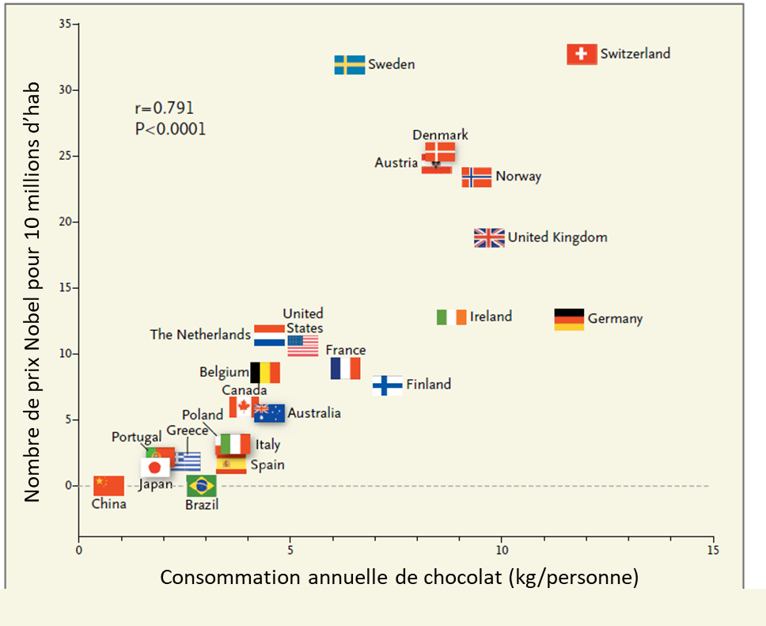
Figure 1 : Corrélation entre la consommation de chocolat et le nombre de prix Nobel par pays
Question 1
Que permet de mesurer le coefficient de corrélation de Pearson ? Que signifient sa valeur minimale et maximale ?
Question 2
Les deux variables sont-elles corrélées ? Est-ce significatif ?
Question 3
Peut-on conclure que manger du chocolat augmente la probabilité d’avoir un prix Nobel ?
Question 4
Au contraire, une absence de corrélation signifie-t-il une absence de lien entre les variables ? Donnez un exemple.

Lien entre deux variables qualitatives (3 points)
On souhaite étudier s’il existe une dépendance entre le type d’habitat (maison individuelle ou logement collectif) et le statut de résident (propriétaire ou locataire). On obtient la table de contingence suivante :
 | Maison individuelle | Logement collectif
Propriétaire | 30 | 10
Locataire | 20 | 40

Réalisez un test du Chi² pour vérifier l'indépendance entre ces deux variables.

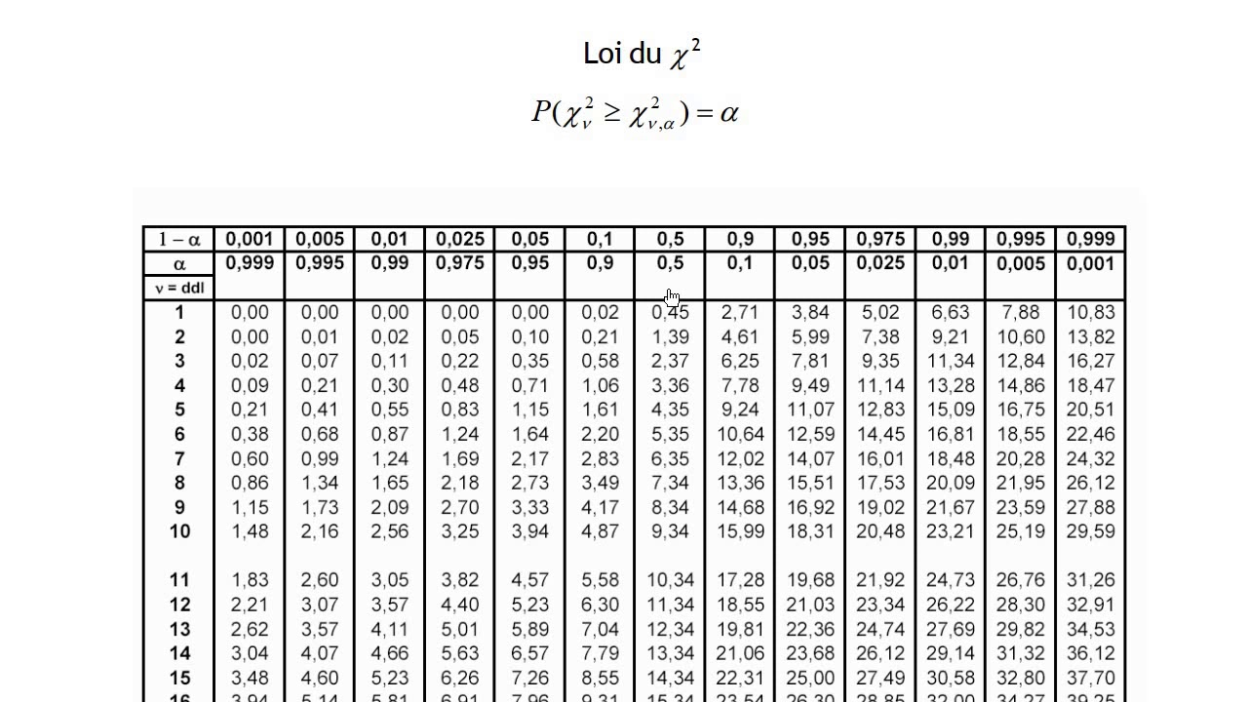
Figure 2 : table de loi du chi²

Analyse multivariée (6 points)
On étudie un jeu de données des résultats des élections présidentielles de 2022 par département. On dispose pour chaque département et à chaque tour des élections des variables suivantes : nombre d’inscrits, taux d’abstention, taux de votant, taux de votes nuls, taux de votes blanc, taux de votes exprimés, score des candidats.
On réalise une analyse en composante principale. On obtient les figures 3 et 4.
Question 1
Comment interpréter la première composante factorielle ? Que signifie TI : 40.81% ?
Question 2
Citez une paire de variables corrélées, une paire de variables anti-corrélées et une paire de variables non corrélés. Citez une variable bien représentée par les deux premières composantes factorielles et une moins bien représentée.
Question 3
Commentez à l’aide de la figure 4 la valeur de la première composante pour la Haute-Corse et le Gers.

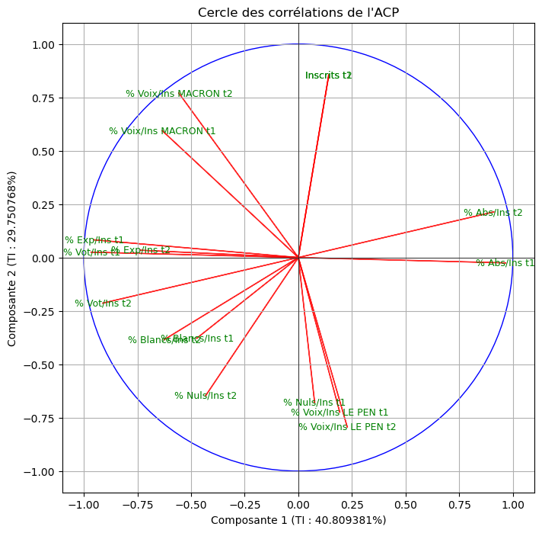
Figure 3 : Cercle des corrélations
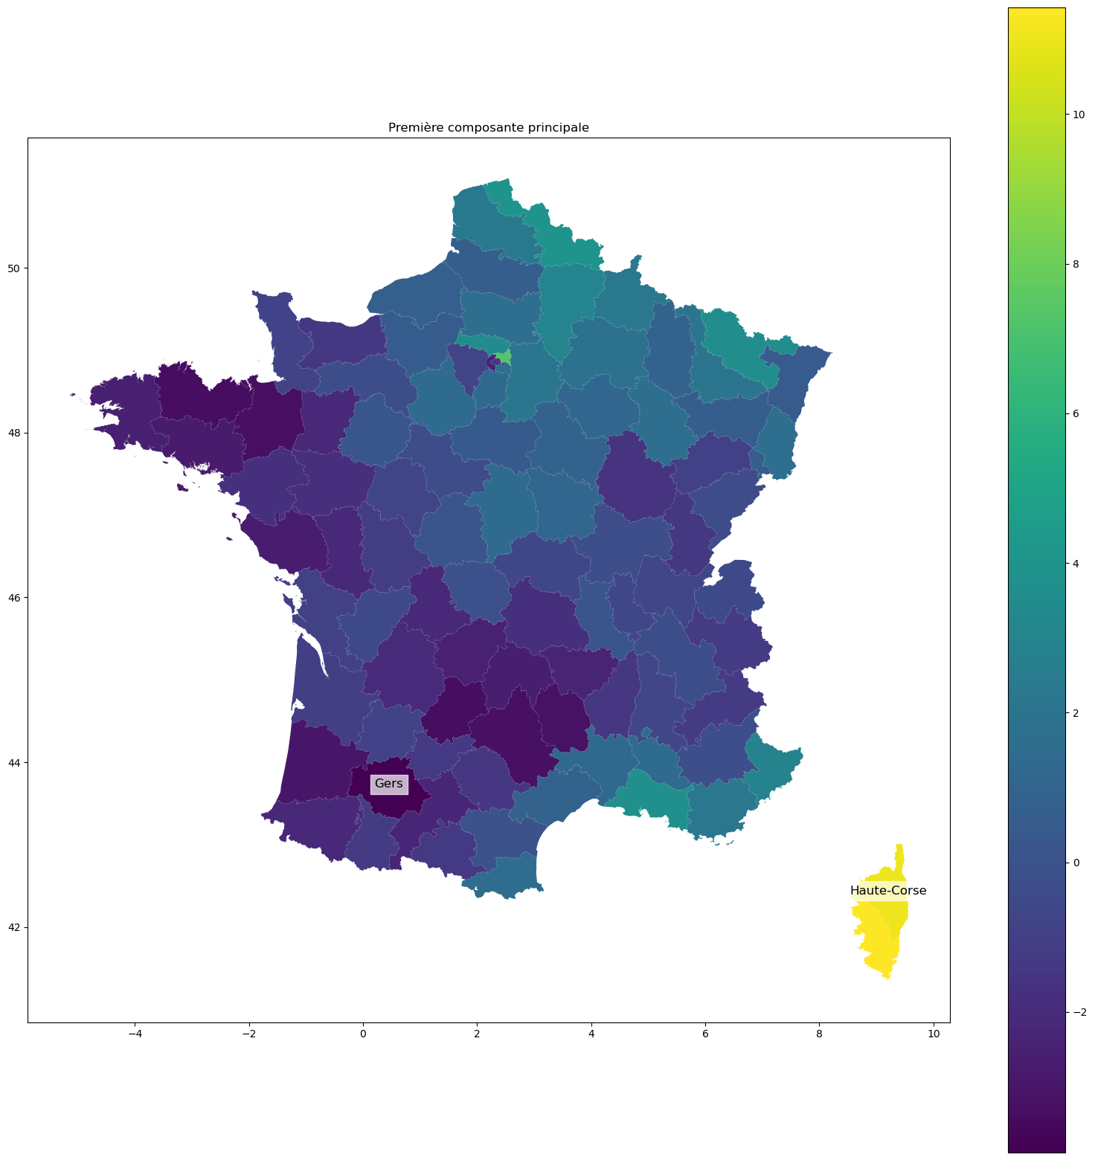
Figure 4 : Carte de la première composante
On souhaite ensuite regrouper des départements selon des similarités dans leur comportement de vote. On utilise pour cela une Classification Ascendante Hiérarchique (CAH).
Question 4
Quel est l'objectif de la Classification Ascendante Hiérarchique (CAH) ? Expliquer le fonctionnement de la méthode.
Question 5
Quel critère peut-on utiliser pour déterminer le nombre optimal de groupes à former ?
Question 6
On remarque que certains groupes formés ne sont pas géographiquement contigus. Comment peut-on expliquer cela ? Que peut faire si on souhaite limiter cet effet ?
Question 7
L’algorithme des Forêts Aléatoires est-il pertinent pour cette tâche ?
Question 8
Quelle méthode pourrait-on utiliser si on souhaite que certains individus trop différents ne soient pas mis dans un groupe ?

